INSTITUTO TECNOLÓGICO DE ESTUDIOS
SUPERIORES DE OCCIDENTE



Práctica #1: Creación de Corpus
por
César Villarreal Hernández, 707560

Minería de Textos
Dr. Víctor Hugo Zaldivar Carrillo
Miércoles 18 de febrero de 2026
- Objetivo técnico
El objetivo técnico de esta práctica consiste en construir un corpus de artículos periodísticos utilizando la API de The Guardian. “se llama corpus a un conjunto formado por miles de textos (novelas, obras de teatro, guiones de cine, noticias de prensa, ensayos, transcripciones de noticiarios radiofónicos o televisivos, transcripciones de conversaciones, discursos, etc.) y cientos o miles de millones de formas.” (Real Academia Española, s. f.).
- Características generales
Para la creación del corpus se utilizó se utilizó la API oficial de The Guardian para realizar solicitudes de HTTP y obtener los textos en formato JSON. El script se encuentra conformado principalmente por tres archivos de Python: corpus.py, guardian.py, y workspace.py. El script corpus consiste en el programa principal y en este se manda a llamar la API de Guardian por medio de un clase que construí a partir de la API de The Guardian.
  - 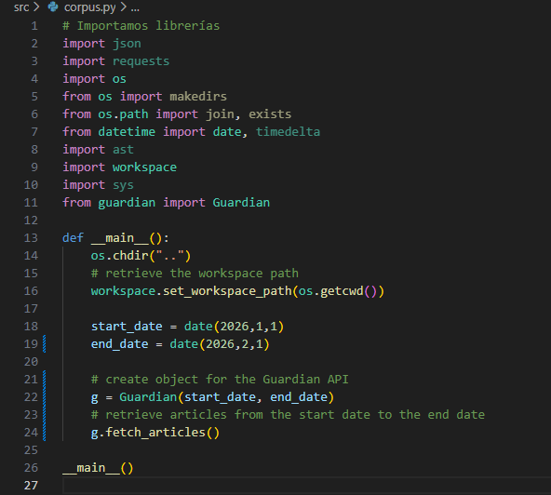
El objetivo de principal de nuestros scripts es el de descargar diversos textos y almacenarlos en diferentes carpetas de acuerdo con la categoría de los diferentes artículos.
Para facilitar el uso del script creado en futuros proyectos, decidí implementarlo como una clase con diferentes funciones. De manera que al constructor de la clase se le pasa una fecha de inicio y una fecha de fin para filtrar por fecha los artículos que se desean descargar, así como el límite de estos.

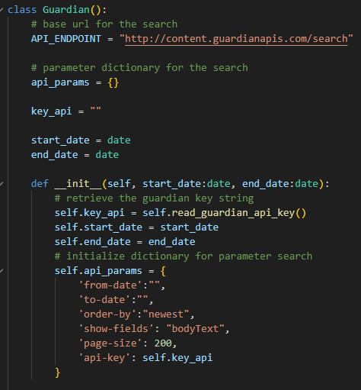

Se creo una función para realizar la descarga de los artículos llamada “fetch_articles”. Esta función tiene toma las fechas de inicio y fin de la clase Guardian, y realiza la descarga de los artículos en esas fechas. Antes de realizar la descarga detecta si el archivo JSON con la fecha de inicio ya existe, y procede a leer el archivo; de otra manera realiza la descarga de los documentos y crea este archivo JSON.

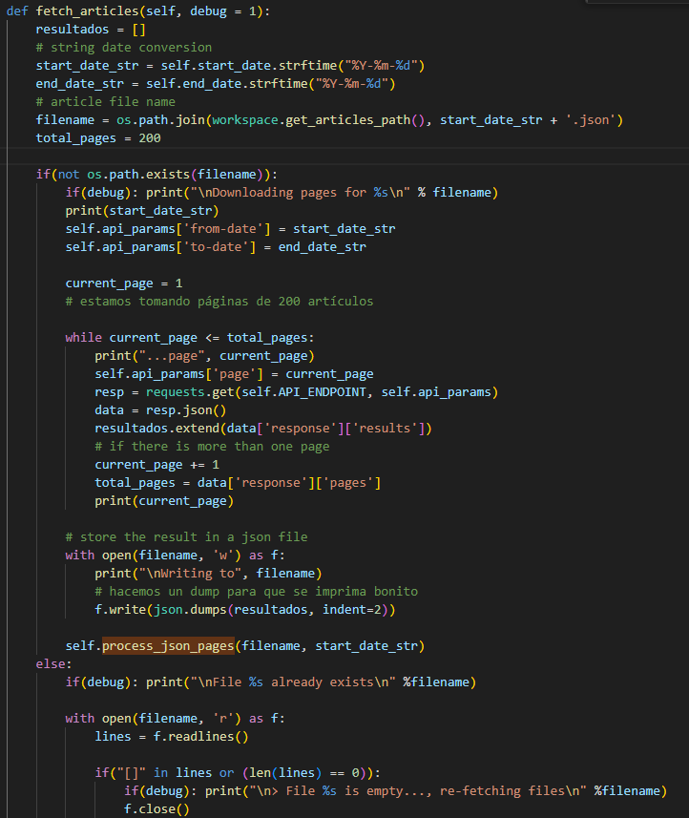

Posteriormente, si el archivo existe se ejecuta la función “process_json_pages”. Esta función procesa el archivo JSON y guarda la información en un archivo CSV.

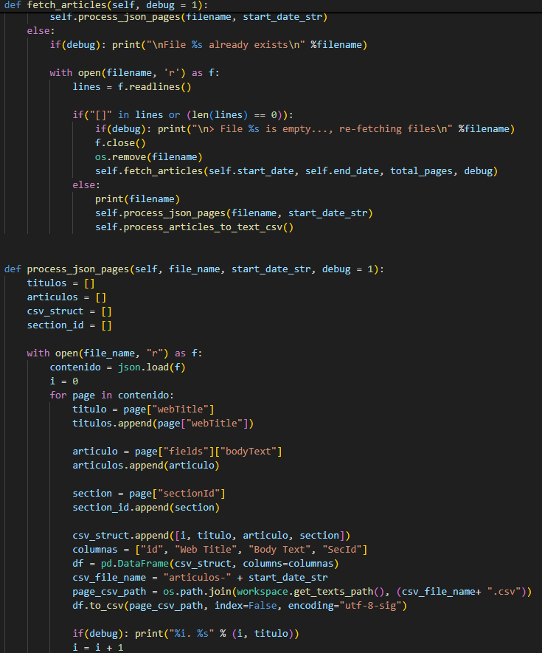

Después de esto, se realiza la ejecución de la función “process_articles_to_text_csv”, la cual tiene como propósito leer el archivo CSV que fue guardado en el directorio temp/guardian/texts, y guarda los artículos en diferentes carpetas que van de acuerdo a la sección del artículo.
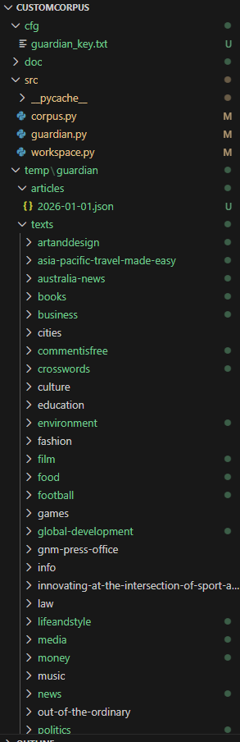
- Alcances y limitaciones
Se logró generar el corpus correctamente, de manera de que los artículos se encuentran separados en diferentes carpetas y de acuerdo con su sección. Este script me permitirá obtener información periodística actualizada con la cual podré realizar el procesamiento de textos en futuras prácticas.

- Conclusiones
En conclusión se puede afirmar que se alcanzaron los objetivos principales de esta práctica, de manera que se pudo crear un corpus a partir de la API de Guardian con la cual se podrá realizar el procesamiento de texto a futuro.
- Bibliografía
- Real Academia Española. (s. f.). CORPES XXI. https://www.rae.es/banco-de-datos/corpes-xxi

